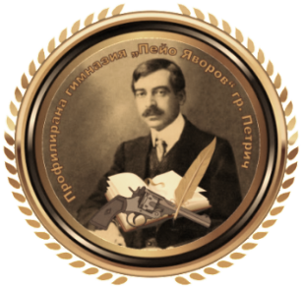

ПРОФИЛИРАНА ГИМНАЗИЯ „ПЕЙО КРАЧОЛОВ ЯВОРОВ” – ПЕТРИЧ

Утвърждавам:
Директор: .......................

Програма по биология и здравно образование
Профилирана подготовка
Модул 3
Биосфера – структура и процеси
12 клас

- Изпитни теми
- Популацията – основна форма на съществуване на вида
- Структура и разпространение на популациите
- Фактори на средата – основен критерий за разпространение на организмите
- Свойства и динамика на популациите
- Природни съобщества – биоценози
- Екологична ниша. Междувидови взаимоотношения в природните съобщества
- Екосистема. Продуктивност и развитие на екосистемите
- Биогеохимичен кръговрат на веществата и поток на енергията в екосистемите
- Основни биоми на сушата и във водата
- Биосфера – структура, функции и развитие
- Природни ресурси – класификация, значение и използване
- Антропогенно замърсяване на средата
- Биоразнообразие и консервационна биология
- Устойчиво развитие – цели, стратегии и глобални перспективи

II. Критерии за оценяване
КРИТЕРИИ ЗА ОЦЕНЯВАНЕ
За оценка: | Ученикът трябва да:
Отличен (6) | ● сравнява, анализира, оценява, доказва и извежда логически твърдения и закономерности от изучавания учебен материал;  ● дефинира основни биологични понятия и описва процеси;  ● разпознава и сам съставя схема на устройството и особеностите на основни биологични понятия и процеси;  ● решава задачи свързани с основни биологични процеси;  ● класифицира основни понятия и процеси по различни критерии;
Много добър (5) | ● дефинира основни биологични понятия и описва процеси;  ● разпознава на схема устройството и особеностите на основни биологични понятия и процеси;  ● решава задачи свързани с основни биологични процеси;  ● класифицира основни понятия и процеси по различни критерии;
Добър (4) | ● описва изучаваните биологични процеси с подходящи примери;  ● разпознава на схема устройството и особеностите на основни биологични понятия и процеси;  ● дефинира изучаваните биологични понятия;
Среден (3) | ● описва признаците на изучаваните биологични процеси;  ● познава основните биологични понятия и процеси.

Председател на комисията: ................

Член: ................

